Trang thông tin điện tử Elearning
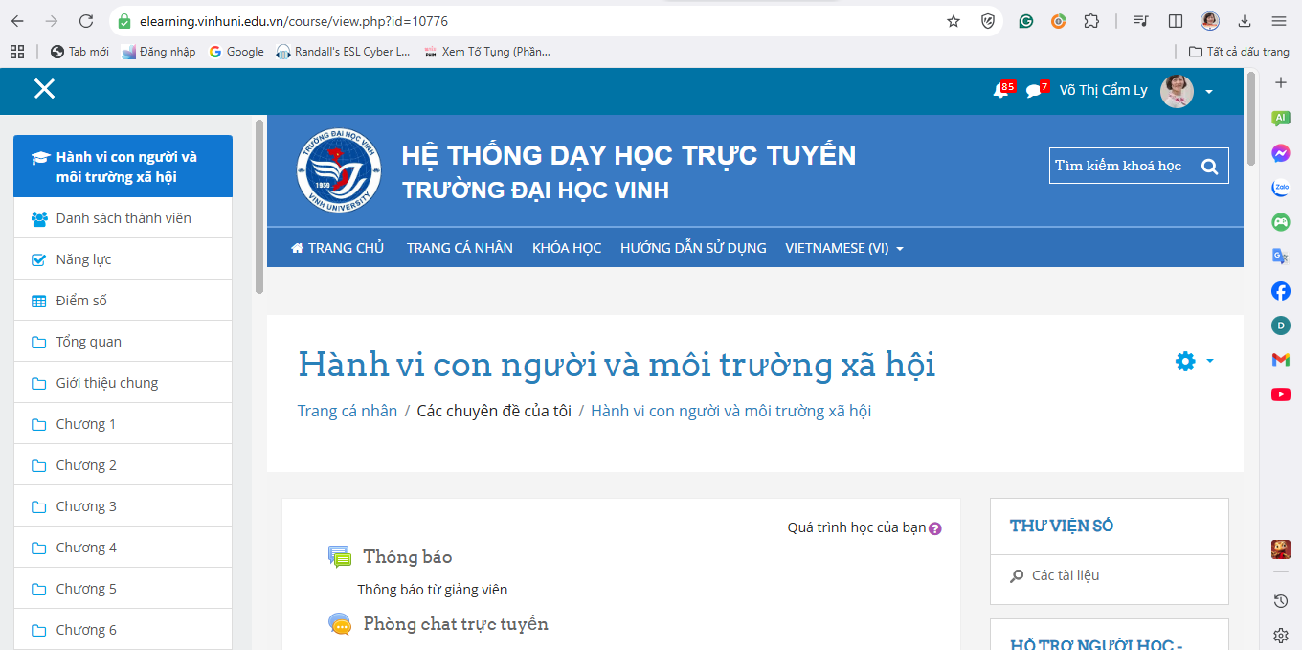
https://elearning.vinhuni.edu.vn/course/view.php?id=10776
